Zadatak tip 1:
- Odrediti da li je niz grafovski
  - Algoritam za odredjivanje da li je niz graficki
- Tekstualni zadatak, uglavnom ko je s kim koliko
  - Predstaviti subjekte zadatka kao cvorove I njihove odnose kao grane. Dokazati da li je grafovski niz tih cvorova | ako ne onda formule za prvi tip zadatka.
- Dokazati da vaze nejednakosti
  - Formule
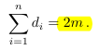
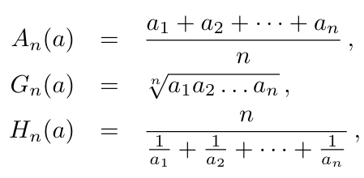
Formula 1 - Aritmeticka, Geometrijska, Harmonijska sredina
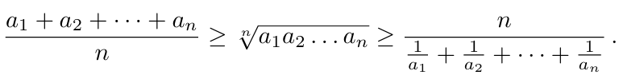
Formula 2 - AM, GM, HM nejednacina

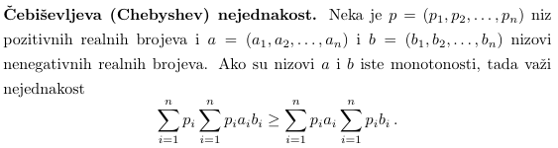

Zadatak tip 2:

